**Computer Organization Lab3**

**Name: 陳子祈**

**ID: 0819823**

**Architecture diagrams:**

|  |  |  |  |  |  |  |
| --- | --- | --- | --- | --- | --- | --- |
| **R type** | | | | | | |
| **Instruction set** | **Op code** | **rs** | **rt** | **rd** | **shamt** | **funct** |
| **Instr location** | [31:26] | [25:21] | [20:16] | [15:11] | [10:6] | [5:0] |
| add$rd,$rs,$rt | 000000(0) |  |  |  | 00000 | 100000(32) |
| sub$rd,$rs,$rt | 000000(0) |  |  |  | 00000 | 100010(34) |
| and $rd,$rs,$rt | 000000(0) |  |  |  | 00000 | 100100(36) |
| or$rd,$rs,$rt | 000000(0) |  |  |  | 00000 | 100101(37) |
| slt$rd,$rs,$rt | 000000(0) |  |  |  | 00000 | 101010(42) |
| jr $rs | 000000(0) |  | 00000 | 00000 | 00000 | 001000(8) |
|  | | | | | | |
| **I type** | | | | | | |
| **Instruction set** | **Op code** | **rs** | **rt** | **immediate** | | |
| **Instr location** | [31:26] | [25:21] | [20:16] | [15:0] | | |
| addi$rt,$rs,imm | 001000(8) |  |  |  | | |
| slti$rt,$rs,imm | 001010(10) |  |  |  | | |
| beq$rt,$rs,imm | 000100(4) |  |  |  | | |
| lw$rt,$rs,imm | 100011(35) |  |  |  | | |
| sw$rt,$rs,imm | 101011(43) |  |  |  | | |
|  | | | | | | |
| **Jump type** | | | | | | |
| **Instruction set** | **Op code** | **Address** | | | | |
| **Instr location** | [31:26] | [25:0] | | | | |
| jaddr | 000010(2) |  | | | | |
| jaladdr | 000011(3) |  | | | | |
|  |  |  | | | | |

**Hardware module analysis:**

**(explain how the design work and its pros and cons)**

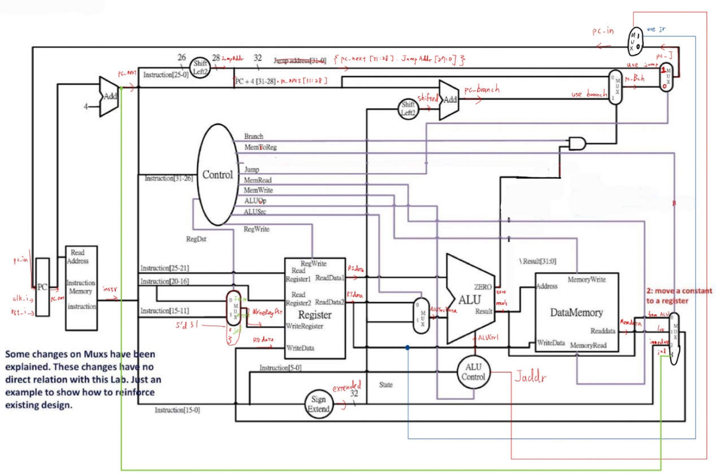



Single cycle MIPS CPU每過一段固定的cycle time就做PC與暫存器的運算。PC的運算只有分為Sequential的運算與beq跳行的運算。暫存器的運算流程如下:

1. IF: Instruction fetch from memory 從memory請求指令
2. ID: Instruction decode & register read 解碼指令、產生控制訊號，並把暫存器的資料讀出來
3. EX: Execution operation or calculate address 執行指令，這次實驗使用到lw、sw存取記憶體的指令，因此需計算地址
4. MEM: Access memory operand 存取記憶體資料，若執行sw指令，記憶體的資料就要被更改，若執行lw指令，則讀取記憶體的資料
5. WB: Write result back to register 依據不同指令，將ALU計算出來的結果、記憶體的資料、常數或PC+4寫回去Write register，PC也會依據要做branch、jump(j、jal)、jr其中的哪一個operation更新PC

Single cycle MIPS CPU優點就是不會發生hazards; 缺點就是以Longest delay的指令當作clock period，導致執行大部分指令都有很多CPU idle的時間。

各module的description:

1) Decoder

功能：透過6bit的instruction operation code 決定各種控制訊號。

Port description：

instr_op_i ：6bit input instruction operation code

RegWrite_o ：1bit output RegFile Write or not

ALU_op_o ：2bit output for ALU_Ctrl to determine operation type

ALUSrc_o ：1bit output determine ALU source

RegDst_o ：1 bit output determine Read reg2 is rt or rd

Branch_o ：1bit output the instruction is branch type or not

Jump_o : 1bit output to determine jump or not

MemRead_o : 1bit output for Data memory to determine read memory data or not

MemWrite_o : 1bit output for Data memory to determine write memory data or not

MemtoReg_o : 2bit output to determine where Register write data is from

|  |  |  |  |  |  |  |  |  |  |  |  |
| --- | --- | --- | --- | --- | --- | --- | --- | --- | --- | --- | --- |
| Instr_op  [31:26] | | Instruction | RegDst  [1:0] | ALUSrc | Mem  toReg  [1:0] | Reg  Write | Mem  Read | Mem  Write | Branch | ALU  Op  [1:0] | Jump |
| [31:29] | [28:26] |  | | | | | | | | | |
| 000 | 000 | R-type | 01 | 0 | 00 | 1 | 0 | 0 | 0 | 00 | 0 |
| 010 | j |  | 0 |  | 0 | 0 | 0 | 1 | 10 | 1 |
| 011 | jal | 10 | 11 | 1 | 1 |
| 100 | beq |  |  | 0 | 0 |
| I-type | | | | | | | | | | | |
| 001 | 000 | addi | 00 | 1 | 00 | 1 | 0 | 0 | 0 | 01 | 0 |
| 010 | slti | 11 |
| 100 |  | lw | 00 | 1 | 01 | 1 | 1 | 0 | 0 | 01 | 0 |
| 101 |  | sw | 00 | 1 |  | 0 | 0 | 1 | 0 | 01 | 0 |

2) ALU_Ctrl

功能：將ALU_op及function code轉成ALU所需的ALUCtrl，決定ALU的動作及控制其他MUX、Shifter。

Port description：

funct_i ：6bit input function code

ALUOp_i ：2bit input for ALU_Ctrl to determine operation type

ALUCtrl_o ：4bit output to ALU control

jr_o : 1bit output to determine whether use jr or not

|  |  |  |  |  |
| --- | --- | --- | --- | --- |
| ALUOp_i | funct_i | operation | ALUCtrl | jr_o |
| R type | | | | |
| 00 | 001000 | jr | 0000 | 1 |
| 100000 | add | 0010 | 0 |
| 100010 | sub | 0110 |
| 100100 | and | 0000 |
| 100101 | or | 0001 |
| 101010 | slt | 0111 |
| I type | | | | |
| 01 |  | addi  lw  sw | 0010 | 0 |
| 10 |  | beq | 0110 |
| 11 |  | slti | 0111 |
| 其他 | | | | |
| 10 |  | j | XXXX | 0 |
| 10 |  | jal | XXXX |

3) ALU

功能：32bit運算邏輯單位，參考課本附錄程式，可做add、sub、or、and、slt。

Port description：

src1_i ：32bit input data

src2_i ：32bit input data

ctrl_i ：4bit ALU_Control

result_o ：32bit result for ALU

zero_o ：1 bit when the output is 0, zero must be set

4) Adder

功能：輸入兩個data輸出其相加結果。

Port description：

src1_i ：32bit input data

src2_i ：32bit input data

sum_o ：32bit output sum

5) Sign_Extend

功能：將輸入data做Sign Extend，data_i複製到data_o低16位，data_i最高位bit複製到data_o高16位。

Port description：

data_i ：16bit input data

data_o ：32bit output data

6) Shift_Left_Two_32

功能：將input data左移兩個bit。

Port description：

data_i ：32bit input data

data_o ：32bit output data

7) MUX_2to1

功能：如果 select_i = 0 則輸出 data0_i；select_i = 1 則輸出data1_i。

Port description：

data0_i ：32bit input data

data1_i ：32bit input data

select_i ：1bit select for MUX

data_o ：32bit output data

8) MUX_4to1

功能：如果 select_i = 00 則輸出 data0_i；select_i = 01 則輸出data1_i；select_i = 10 則輸出data2_i；select_i = 11 則輸出data3_i

Port description：

data0_i ：32bit input data

data1_i ：32bit input data

data2_i ：32bit input data

data3_i ：32bit input data

select_i ：2bit select for MUX

data_o ：32bit output data

9) Simple_Single_CPU

功能：將上述所提到之Module依照Architecture diagram的附圖做連接，完成Simplified Single-cycle CPU。

**Finished part:**

**(show the screenshot of the simulation result and waveform, and explain it)**

|  |  |  |  |  |  |  |
| --- | --- | --- | --- | --- | --- | --- |
| **Instruction set** | **Op code** | **rs** | **rt** | **rd** | **shamt** | **funct** |
| **Instr location** | [31:26] | [25:21] | [20:16] | [15:11] | [10:6] | [5:0] |
| add$r0,$r0,$r0 | 000000(0) | 00000 | 00000 | 00000 | 00000 | 100000(32) |

**Description:**

**r0 = Reg[0] = r0+r0 = 0+0 = 0**

**PC = 0**

|  |  |  |  |  |
| --- | --- | --- | --- | --- |
| **Instruction set** | **Op code** | **rs** | **rt** | **immediate** |
| **Instr location** | [31:26] | [25:21] | [20:16] | [15:0] |
| addi$a0,zero,4 | 001000(8) | 00000 | 00100 | 0000000000000100 |

**Description:**

**a0 = Reg[4] = zero+4 = 4**

**PC = 4**

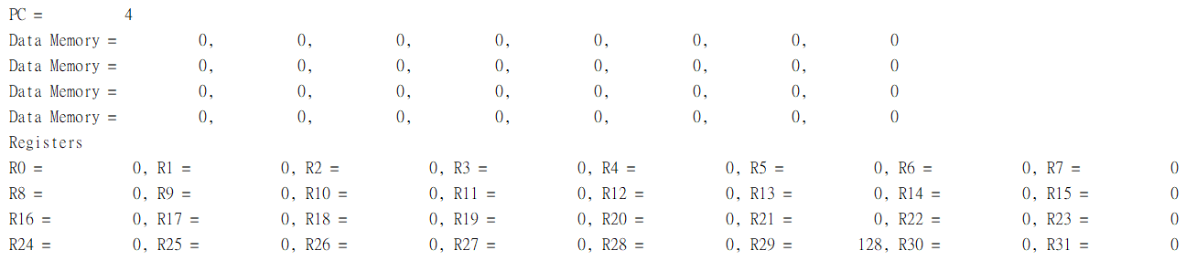

|  |  |  |  |  |
| --- | --- | --- | --- | --- |
| **Instruction set** | **Op code** | **rs** | **rt** | **immediate** |
| **Instr location** | [31:26] | [25:21] | [20:16] | [15:0] |
| addi$t1,zero,1 | 001000(8) | 00000 | 01001 | 0000000000000001 |

**Description:**

**t1 = zero+1 = 1**

**PC = 8**

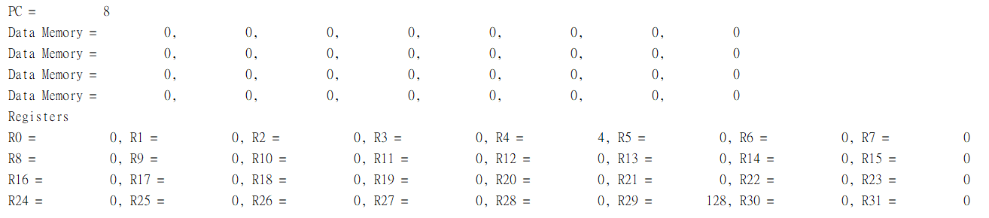

|  |  |  |
| --- | --- | --- |
| **Instruction set** | **Op code** | **Address** |
| **Instr location** | [31:26] | [25:0] |
| jalfib | 000011(3) | 00000000000000000000000101(5) |

**Description:**

**Reg[31] = PC+4 = 16**

**PC = 12 (pcnext = 5*4 = 20)**

|  |  |  |  |  |
| --- | --- | --- | --- | --- |
| **Instruction set** | **Op code** | **rs** | **rt** | **immediate** |
| **Instr location** | [31:26] | [25:21] | [20:16] | [15:0] |
| addi$sp,$sp,-12 | 001000(8) | 11101 | 11101 | 1111111111110100 |

**Description:**

**sp = Reg[29] = sp-12 = 128-12 = 116**

**PC = 20**

|  |  |  |  |  |
| --- | --- | --- | --- | --- |
| **Instruction set** | **Op code** | **rs** | **rt** | **immediate** |
| **Instr location** | [31:26] | [25:21] | [20:16] | [15:0] |
| sw$ra,$sp,0 | 101011(43) | 11101 | 11111 | 0000000000000000 |

**Description:**

**Mem[Rs+imm] = Mem[116] = Reg[rt] = Reg[31] = 16 (ra = Reg[31])**

**PC = 24**

|  |  |  |  |  |
| --- | --- | --- | --- | --- |
| **Instruction set** | **Op code** | **rs** | **rt** | **immediate** |
| **Instr location** | [31:26] | [25:21] | [20:16] | [15:0] |
| sw$s0,$sp,4 | 101011(43) | 11101 | 10000 | 0000000000000100 |

**Description:**

**Mem[Rs+imm] = Mem[120] = Reg[rt] = Reg[16] = 0 (s0 = Reg[16])**

**PC = 28**

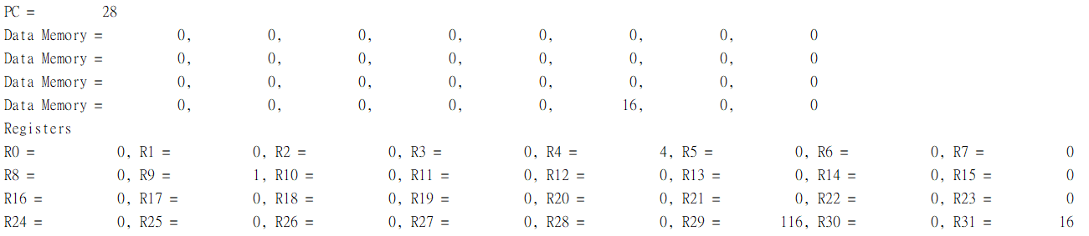

|  |  |  |  |  |
| --- | --- | --- | --- | --- |
| **Instruction set** | **Op code** | **rs** | **rt** | **immediate** |
| **Instr location** | [31:26] | [25:21] | [20:16] | [15:0] |
| sw$s1,$sp,8 | 101011(43) | 11101 | 10001 | 0000000000001000 |

**Description:**

**Mem[Rs+imm] = Mem[124] = Reg[rt] = Reg[17] = 0 (s1 = Reg[17])**

**PC = 32**

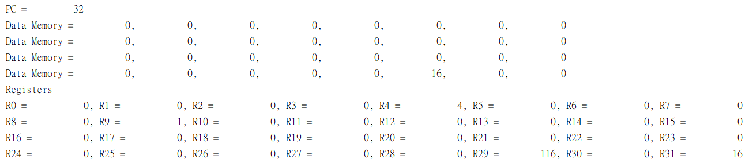

|  |  |  |  |  |  |  |
| --- | --- | --- | --- | --- | --- | --- |
| **Instruction set** | **Op code** | **rs** | **rt** | **rd** | **shamt** | **funct** |
| **Instr location** | [31:26] | [25:21] | [20:16] | [15:11] | [10:6] | [5:0] |
| add$s0,$a0,zero | 000000(0) | 00100 | 00000 | 10000 | 00000 | 100000(32) |

**Description:**

**s0 = Reg[16] = a0+zero = Reg[4]+Reg[0] = 4**

**PC = 36**

|  |  |  |  |  |
| --- | --- | --- | --- | --- |
| **Instruction set** | **Op code** | **rs** | **rt** | **immediate** |
| **Instr location** | [31:26] | [25:21] | [20:16] | [15:0] |
| beq$s0,zero,re1 | 000100(4) | 10000 | 00000 | 0000000000001100(12) |

**Description:**

**If s0(Reg[16]) == 0, branch to re1. Now s0 == 4 => sequential**

**PC = 40**

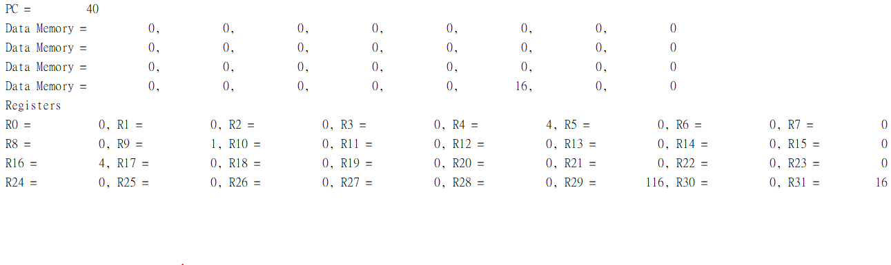

|  |  |  |  |  |
| --- | --- | --- | --- | --- |
| **Instruction set** | **Op code** | **rs** | **rt** | **immediate** |
| **Instr location** | [31:26] | [25:21] | [20:16] | [15:0] |
| beq$s0, $t1,re1 | 000100(4) | 10000 | 01001 | 0000000000001100(12) |

**If s0(Reg[16]) == t1(Reg[9]), branch to re1. Now s0 != t1 => sequential**

**PC = 44**

|  |  |  |  |  |
| --- | --- | --- | --- | --- |
| **Instruction set** | **Op code** | **rs** | **rt** | **immediate** |
| **Instr location** | [31:26] | [25:21] | [20:16] | [15:0] |
| addi$a0,$s0,-1 | 001000(8) | 10000 | 00100 | 1111111111111111 |

**Description:**

**a0 = Reg[4] = s0-1 = Reg[16]-1 = 4-1 = 3**

**PC = 48**

|  |  |  |
| --- | --- | --- |
| **Instruction set** | **Op code** | **Address** |
| **Instr location** | [31:26] | [25:0] |
| jalfib | 000011(3) | 00000000000000000000000101(5) |

**Description:**

**Reg[31] = PC+4 = 56**

**PC = 52 (pcnext = 5*4 = 20)**

礙於篇幅，中間過程就不詳細追蹤，直接看final結果:

r2=2

波形圖也顯示當PC到120之後r2都是2:

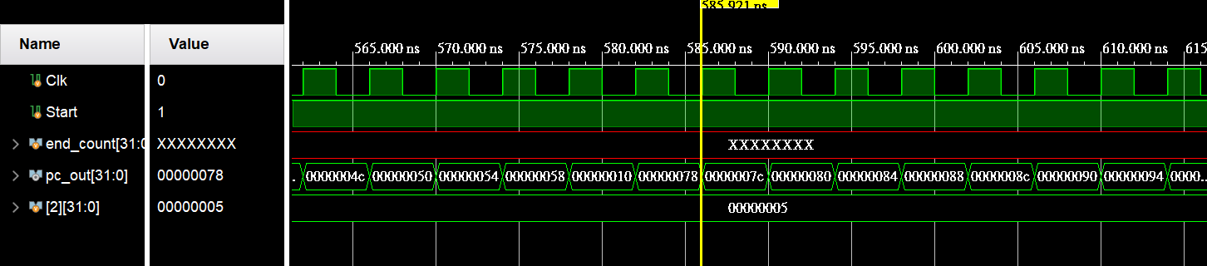

**Problems you met and solutions:**

1. j、jal、jr不知道要如何設計

雖然助教有提供參考設計圖，不過上面沒有列出jal改變Reg[31]及jr改變PC的部分，所以我另外加了多工器或輸入進去，整個module就比較完整了。

1. 控制訊號寫錯

這次又與上次犯同樣的錯，但有鑑於上次的經驗，檢查接線都沒問題之後，就確定應該是控制訊號寫錯，改回來就好了。

**Summary:**

雖然這次只是修改上一次Lab的內容，但是因為控制訊號變多，模組設計變複雜，建模組的過程中仍然遇到不少問題，當我把所有的控制訊號整理成表格之後，就很好設計所有控制訊號。感覺這次Lab讓我更了解single cycle MIPS CPU的jump、load、store等指令的運作流程。希望以後可以更快發現問題並解決問題，我也希望可以出多一點作業複習上課內容並增進寫verilog程式的能力。